 | Service ou auteur, etc.

Mode d'emploi
Talking Calendar Clock

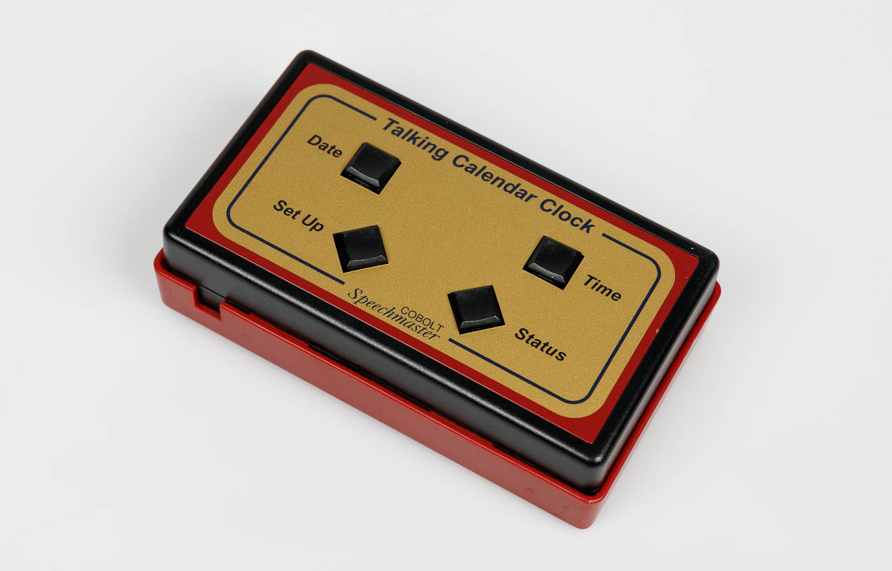

Art. UCBA 07.707
Etat : 01.12.2023

Table des matières
1. Description 3
2. Fonctions 3
2.1. Répétiteur programmé/non programmé 3
2.2. Volume 3
2.3. Sons pour l'alarme 3
2.4. Differents types d'heure 3
2.5. Réglage de la date et de l'heure 4
2.6. Passage automatique à l'heure d'été/d'hiver programmé/non programmé 4
3. Alimentation 4

- Description
Avant d'ajuster les paramètres de votre horloge, veuillez noter qu'elle est munie d'un couvercle amovible qu'il faut déclipper pour avoir accès aux boutons de réglage.
La face avant compte quatre boutons répartis sur deux rangées. L'écart entre les boutons de la rangée du haut est légèrement plus grand que celui de la rangée du bas.
En haut, le bouton de gauche donne la date, celui de droite annonce l'heure.
En bas, le bouton de droite sert à indiquer, lorsque l'horloge fonctionne normalement, si l'alarme ou l'annonce de l'heure a été programmée. Toutes les fonctions de l'horloge se règlent au moyen du bouton qui se trouve en bas à gauche : chaque pression permet de passer à la fonction suivante. Une fois que le système a atteint la fin de la liste, il recommence au début.
Le bouton " Set Up " situé en bas à gauche indique le réglage actuel, tandis que le bouton
" Statuts " qui se trouve en bas à droite sert à modifier les paramètres en les faisant passer du statut actuel à l'option suivante, par exemple d'ALARME NON PROGRAMMÉE à ALARME PROGRAMMÉE, de 9 HEURES à 10 HEURES ou de 1997 à 1998. S'agissant des années, elles défilent jusqu'à 2040 avant de revenir à 1997.
Une fois les paramètres réglés, il suffit d'appuyer sur l'un des deux boutons de la rangée du haut pour quitter le mode de réglage de l'horloge et d'appuyer sur le bouton situé en bas à droite pour revenir à sa fonction d'indication du statut de l'alarme.
- Fonctions
Les fonctions pouvant être sélectionnées ont été disposées selon l'ordre de priorité, les plus courantes apparaissant en premier. La plupart des fonctions vont de soi, comme le réglage de l'heure, etc… mais plusieurs d'entre elles sont uniques et s'utilisent comme suit :
  - Répétiteur programmé/non programmé
en mode RÉPÉTITEUR NON PROGRAMMÉ, la sonnerie du réveil s'arrête dès que l'on presse l'un des boutons. L'horloge annonce alors "ARRÊT DE L'ALARME", avant d'indiquer l'heure. En mode RÉPÉTITEUR PROGRAMMÉ, la sonnerie du réveil ne s'arrête que temporairement lorsque l'on presse l'un des boutons. Dans ce cas-là, l'horloge annonce "RÉPÉTITEUR", puis l'heure, et le réveil sonne à nouveau 10 minutes plus tard. Si vous appuyez sur n'importe quel bouton dans les 5 secondes après l'annonce "RÉPÉTITEUR", le réveil sera désactivé jusqu'au lendemain.
  - Volume
les paramètres du volume de l'annonce et de l'alarme peuvent être réglés séparément.
  - Sonneries de l'alarme
Vous avez le choix entre 11 sons différents.

  - Differents types d'heure
Vous pouvez décider si l'heure doit être annoncée dans le format précis habituel ou d'une manière plus informelle mais moins précise.
  - Réglage de la date et de l'heure
Une fois la date réglée, l'horloge détermine automatiquement le jour de la semaine. Il est donc possible de déterminer le jour de la semaine de n'importe quelle date, future ou passée, en réglant la date concernée et en pressant le bouton situé en haut à gauche. Pour vous permettre de synchroniser précisément votre horloge avec un instrument de référence (horloge parlante, signal horaire, etc.), les secondes sont remises à zéro à chaque nouveau réglage des minutes.
  - Passage automatique à l'heure d'été/d'hiver, programmé/non programmé
En mode PROGRAMMÉ, votre horloge avancera automatiquement d'une heure au printemps et reculera d'une heure à l'automne aux dates correspondantes. En mode NON PROGRAMMÉ, ce processus automatique ne se fera pas.
- Alimentation
Votre horloge est alimentée soit par un adaptateur secteur 7,5V / 150mA au centre positif (en option) soit par une pile PP3 9V logée dans un compartiment situé au dos du boîtier, tout à gauche. Au centre du bord intérieur du couvercle comportant le mécanisme d'ouverture se trouve un petit renfoncement. Faites-le légèrement coulisser vers la gauche pour ouvrir le couvercle du compartiment. Veuillez vous assurer qu'aucun bouton n'a été pressé dans les 20 secondes précédant le changement de pile ni n'est actionné avant l'insertion de la nouvelle pile. Cette précaution vous permettra de changer la pile sans perdre aucun réglage.
En cas de perte d'une information pendant le changement de la pile, l'horloge vous avertit en disant "REPROGRAMMATION".
Pour une autonomie maximale, nous vous recommandons vivement d'utiliser une pile alcaline.
Si vous utilisez l'adaptateur, évitez de le brancher ou de le débrancher pendant que l'horloge est en train de parler, car cela risque de la bloquer. Si cela se produit, enlevez la pile, remettez-la en place, puis réglez à nouveau l'horloge.

Service après-vente et garantie
En cas de panne, nous vous prions d’envoyer l’article au point de vente compétent ou à l’UCBA. Pour le reste, cet article est soumis aux Conditions générales de livraison de l’UCBA.
Schweiz. Zentralverein für das Blindenwesen SZBLIND
Fachstelle Hilfsmittel
Niederlenzer Kirchweg 1
5600 Lenzburg
Tel +41 (0)21 345 00 50
Courriel: materiel@ucba.ch
Site internet: www.ucba.ch

